Петраков С.А. РК6-56Б

Задача 1.7

**Условие:**

Для интерполяционных узлов $x_{1}, …, x_{n} ∈ \left(a;b\right]и f\left(x\right) ∈ C^{1}\left(a; b\right]$ многочлен Эрмита, согласующийся с $f\left(x_{i}\right)$ и $f^{'}\left(x_{i}\right)$, $i=1, …,n$ имеет следующий вид:

$$H_{2n-1}\left(x\right)=\sum_{i=1}^{n}{f\left(x_{i}\right)h_{i}\left(x\right)}+\sum_{i+1}^{n}{f^{'}\left(x_{i}\right){\hat{h}}_{i}\left(x\right)}$$

где $h_{i}\left(x\right)$ и ${\hat{h}}_{i}\left(x\right)$ заданы как

$$h_{i}\left(x\right)=\left[1-2\left(x-x_{i}\right)l_{i}^{'}\left(x_{i}\right)\right]l_{i}^{2}\left(x\right)$$

$${\hat{h}}_{i}\left(x\right)=\left(x-x_{i}\right)l_{i}^{2}\left(x\right)$$

где $l_{i}$– базисные полинома Лагранжа $n - 1$ степени. Требуется найти выражение для

многочлена Эрмита, проходящего через узлы $x_{1}=0$ и $x_{2}=\frac{1}{2}$, для функции $f\left(x\right)=e^{2x}$.

**Решение:**

Т.к. $n=2$, то степень многочлена Эрмита равна $2n-1=3$.

Для вычисления многочлена Эрмита необходимо вычислить $h_{i}\left(x\right)$ и ${\hat{h}}_{i}\left(x\right)$, а для них $l_{i}^{'}\left(x\right)$, $l_{i}^{2}\left(x\right)$. Вычислим их:

$$l_{1}\left(x\right)=\frac{x-x_{2}}{x_{1}-x_{2}}=\frac{x-\frac{1}{2}}{0-\frac{1}{2}}=-2x+1$$

$$l_{2}\left(x\right)=\frac{x-x_{1}}{x_{2}-x_{1}}=\frac{x-0}{\frac{1}{2}-0}=2x$$

$$l_{1}^{'}\left(x\right)={\left(\frac{x-x_{2}}{x_{1}-x_{2}}\right)}^{'}=\frac{1}{x_{1}-x_{2}}=\frac{1}{0-1/2}=-2$$

$$l_{2}^{'}\left(x\right)={\left(\frac{x-x_{1}}{x_{2}-x_{1}}\right)}^{'}=\frac{1}{x_{2}-x_{1}}=\frac{1}{\frac{1}{2}-0}=2$$

Вычислим $h_{i}\left(x\right)$ и ${\hat{h}}_{i}\left(x\right)$:

$$h_{1}\left(x\right)=\left[1-2\left(x-0\right)\left(-2\right)\right]{\left(-2x+1\right)}^{2}=16x^{3}-12x^{2}+1$$

$$h_{2}\left(x\right)=\left[1-2\left(x-\frac{1}{2}\right)2\right]{\left(2x\right)}^{2}=-16x^{3}+12x^{2}$$

$${\hat{h}}_{1}\left(x\right)=\left(x-0\right)\left(-2x+1\right)=-2x^{2}+x$$

$${\hat{h}}_{2}\left(x\right)=\left(x-\frac{1}{2}\right)2x=2x^{2}-x$$

Также необходимо вычислить $f\left(x_{i}\right)$ и $f’\left(x_{i}\right)$:

$f\left(x_{1}\right)=1$*, $f\left(x_{2}\right)=e$*

$$f^{'}\left(x\right)={\left(e^{2x}\right)}^{'}=2e^{2x}$$

$$f^{'}\left(x_{1}\right)=2, f^{'}\left(x_{2}\right)=2e$$

Подставим все выражения в исходную формулу: $$H_{3}\left(x\right)=\left(\left(f\left(x_{1}\right)h_{1}\left(x\right)\right)+\left(f\left(x_{2}\right)h_{2}\left(x\right)\right)\right)+\left(\left(f^{'}\left(x_{1}\right){\hat{h}}_{1}\left(x\right)\right)+\left(f^{'}\left(x_{2}\right){\hat{h}}_{2}\left(x\right)\right)\right)=\left(\left(1*(16x^{3}-12x^{2}+1\right)+\left(e*(-16x^{3}+12x^{2}\right)\right)+\left(\left(2*\left(-2x^{2}+x\right)\right) +\left(2e*(2x^{2}-x)\right)\right)=x^{3}\left(-8e+24\right)+x^{2}\left(8e-20\right)+2x+1$$

Для проверки построим 2 графика:

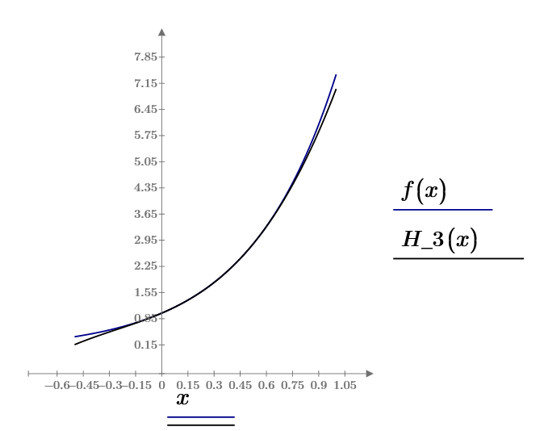

Для предотвращения вычислительной ошибки во время вычисления многочлена использовался Mathcad.

Вычисления Mathcad:

